**浙江理工大学**

机电传动控制实验报告



实验题目： 他励直流电动机电路仿真

院（系）： 启新学院

专 业 ： 机械设计制造及自动化

班 级 ： 15机电实验班

学 号 ： 2015339930022

学生姓名： 林洪皓

指导教师： 李晓明

完成日期： 2019 年 05 月 18 日

目 录

1.实验目的 1

2.实验原理 1

3.实验内容 2

3.1他励直流电机的直接启动模型 2

3.1.1仿真步骤 3

3.1.2仿真结果 5

3.1.3结果分析 6

3.2他励直流电动机的串电阻启动模型 7

3.2.1仿真步骤 7

3.2.2仿真结果 7

3.2.3结果分析 10

3.3他励直流电机降低电枢电压启动模型 10

3.3.1仿真步骤 10

3.3.2仿真结果 11

3.3.3结果分析 13

4.实验心得 13

**直流电动机仿真实验**

## 1.实验目的

研究不同励磁方式直流电动机的直接起动过程,观察其中转速、电磁扭矩及电枢电流的变化规律。掌握直流电动机的机械特性；掌握直流电动机启动、调速和制动的各种方法及各种方法的优缺点和应用场合。

## 2.实验原理

任何电机的工作原理都是建立在电磁力和电磁感应这个基础上的，直流电机也是如此。本次试验我们重点研究直流电动机。电机具有一对磁极，电枢绕组只是一个线圈，线圈两端分别连在时两个换向片上，换向片上压着电刷A和电刷B。

直流电机作电动机运行（见图1-1）时，将直流电源接在电刷之间而使电流通入电枢线圈。电流方向应该是这样的：N极下的有效边中的电流总是一个方向，而S极下的有效边中的电流总是一个方向，这样才能使两个边上受到的电磁力的方向一致，电枢因此而转动。当线圈的有效边从N（S）极下转到S（N）极下时，其中电流的方向必须同时改变，以使电磁力的方向不变，而这也必须通过换向器才得以实现。电动机电枢线圈通电后在磁场中受力而转动，这是问题的一个方面；另外，当电枢在磁场中转动时，线圈中也要产生感应电动势e，这个电动势的方向（由右手定则确定）与电流或外加电压的方向总是相反的，所以称为反电动势。

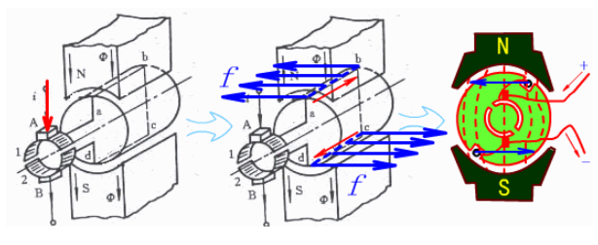

**图2-1 直流电动机工作图**

## 3.实验内容

从Matlab/Simulink中选择新建仿真文件，从Simulink/PowerSystem中依次选择电源、开关、电动机、电阻、示波器等模块并按照电路要求进行连接，即可建立仿真模型。基本模块搭建完毕，需要对各模块进行参数设置，便可进行仿真，并观察示波器的显示情况，分析实验结果。

### 3.1他励直流电机的直接启动模型

他励直流电动机的直接启动，就是指在额定电压UN和额定磁通ΦN下，电枢电路内不外接任何电阻时的n=f(T)曲线。

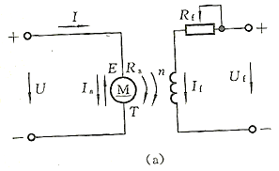

**图3-1 他励直流电动机电路原理图**

#### 3.1.1仿真步骤

将所有元器件连接后，进行参数设置。

1. 将两个电源电压均设为U=240V，且并联电阻为10kohm。
2. 电动机的Preset model设为01。
3. 令Timer的启动时间为0.3s,Gain设为0.2287，Ideal Switch5的设置参数如下图：

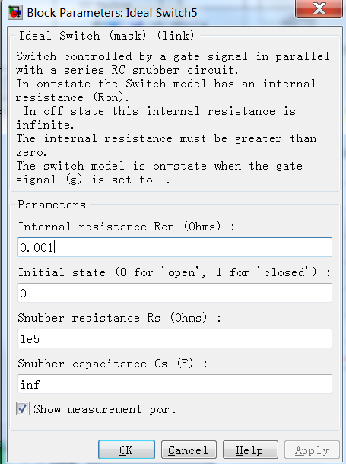

1. 将所有的示波器“Data History”中的“Limit data points to last”取消勾选，在“Save data to workspace”左边打钩，如下图：

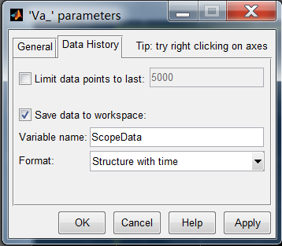

1. 最后，点击上面菜单栏的“Simulation”的“Configuration Parameters”，设置如下图：

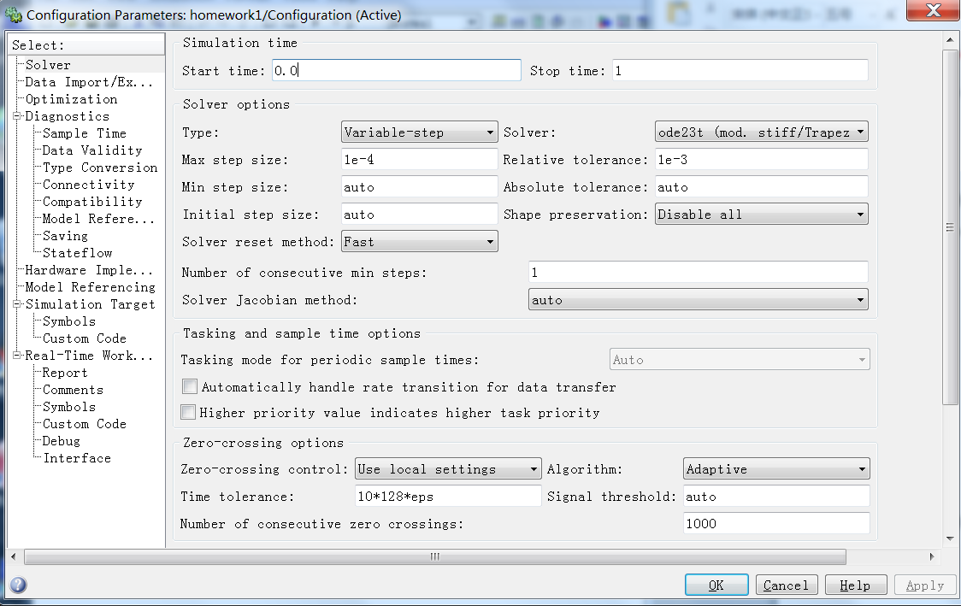

#### 3.1.2仿真结果

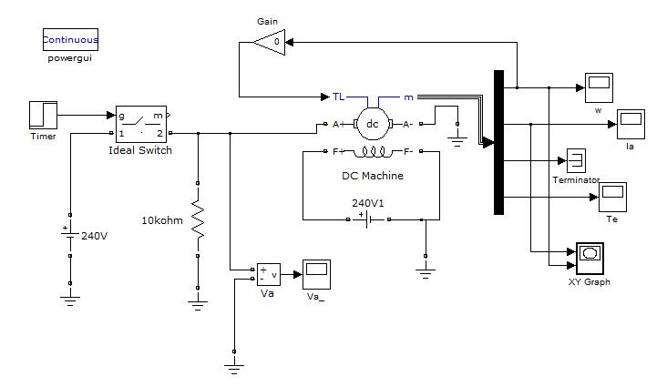

**图3-2 他励直流电动机直接启动仿真电路**

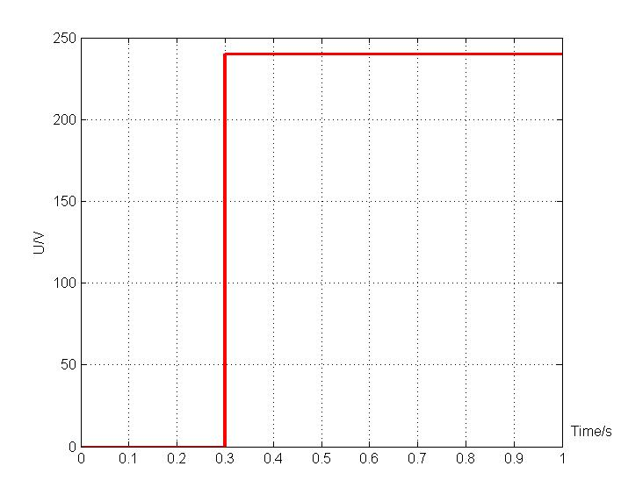

**图3-3 他励直流电动机电压波形**

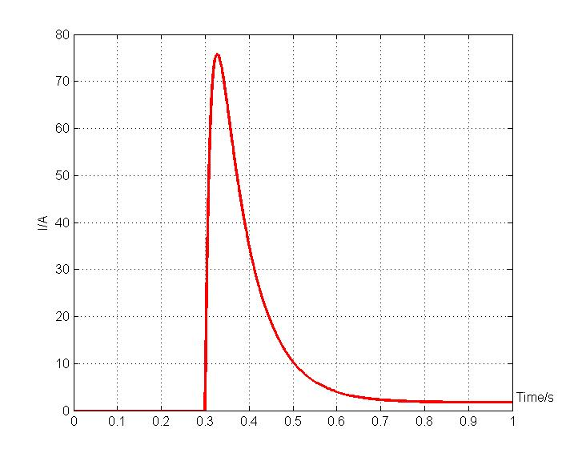

**图3-4 他励直流电动机电流波形**

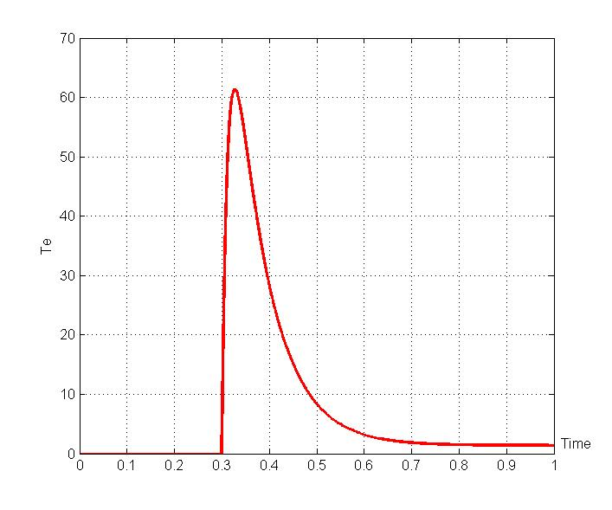

**图3-5 他励直流电动机转矩波形**

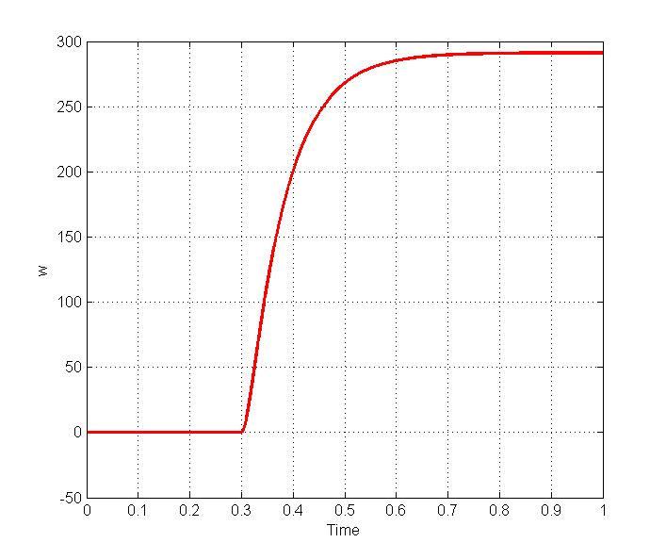

**图3-6 他励直流电动机转速波形**

#### 3.1.3结果分析

观察各波形图可知，虽然直流电动机直接启动不需要附加起动设备，操作方便，但起动电流很大，最大冲击电流可达额定电流的15-20倍。因此，电网将受到很大的电流冲击，所传动的机组将受到机械冲击，电动机的换向不良。通常，只有功率不大于4Kw，起动电流为额定电流的6-8倍的直流电动机才适用直接启动。

为了限制启动电流，可以采用电枢回路串联电阻或降低电枢电压启动的启动方法。下面我们将分别研究两种方法的机械特性。

### 3.2他励直流电动机的串电阻启动模型

#### 3.2.1仿真步骤

1. 前面步骤按3.1.1中所示。
2. 起动时，电枢回路上串入电阻，以限制起动电流。起动电流为一可变电阻，在起动过程中可及时逐级短接。在t=0时，电枢回路接入电网时，串入全部电阻R1、R2和R3使起动电流Ia不超过允许值。
3. 将电枢回路串联的电阻阻值R1、R2和R3分别设为5ohm，2ohm，1.2ohm。且Timer1、Timer2、Timer3分别设为8s,1.5s,2.2s。

#### 3.2.2仿真结果

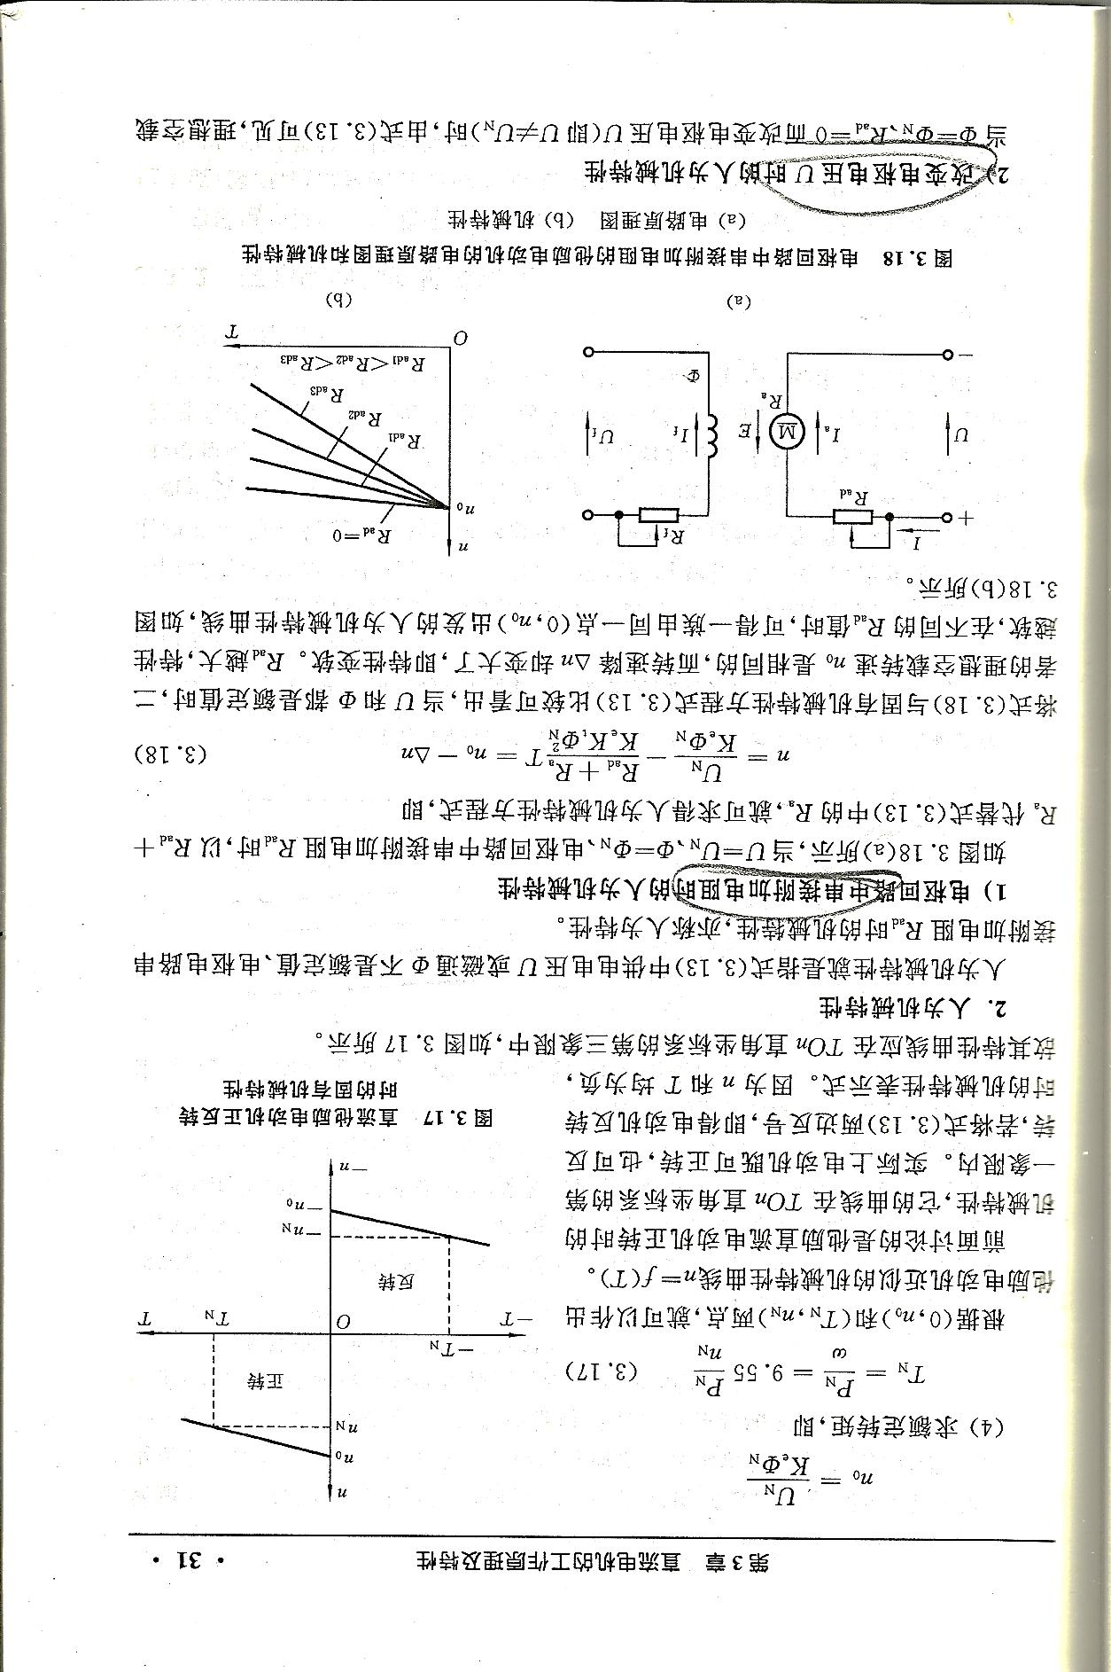

**图3-7** **电枢回路串联电阻的他励直流电动机电路原理图**

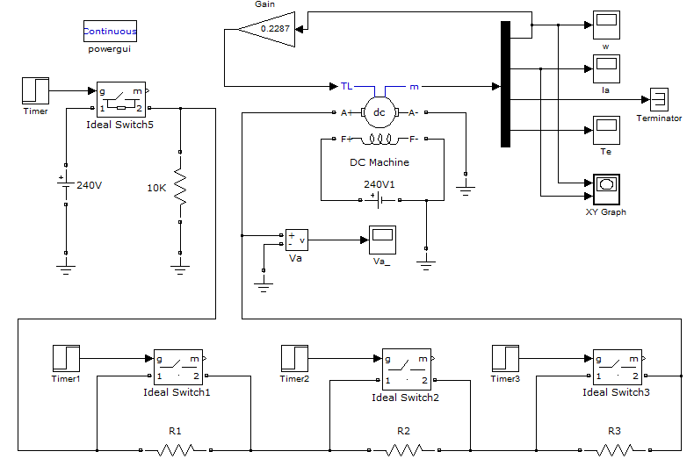

**图3-8** **电枢回路串联电阻的他励直流电动机仿真电路**

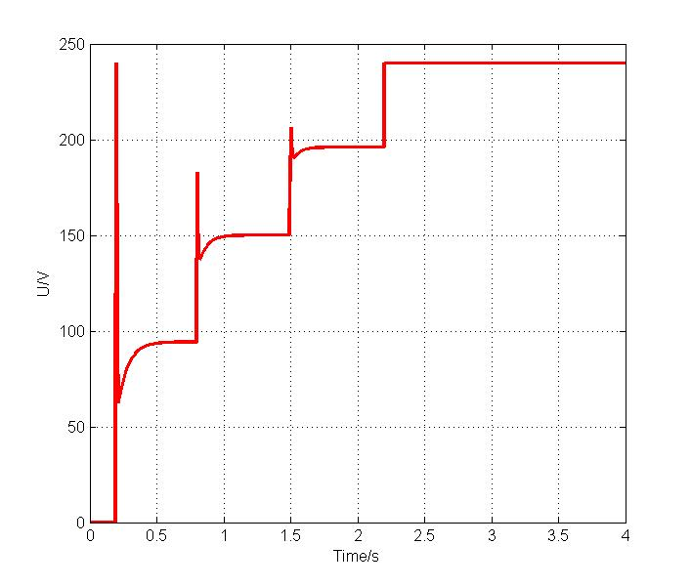

**图3-9 电枢回路串联电阻的电机电压波形**

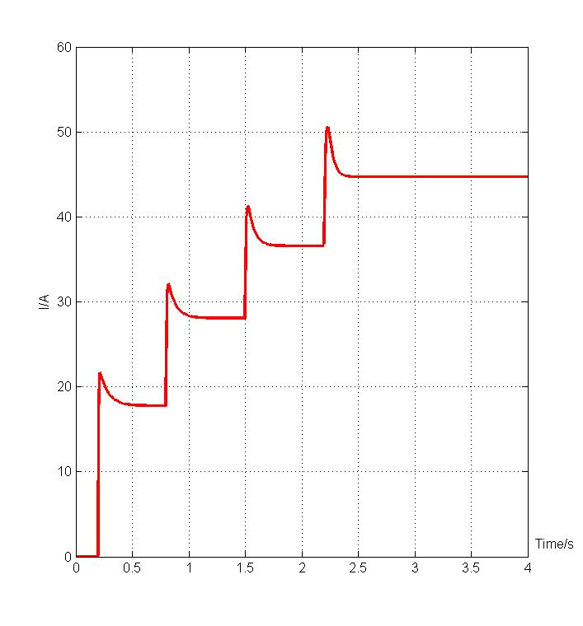

**图3-10 电枢回路串联电阻的电机电流波形**

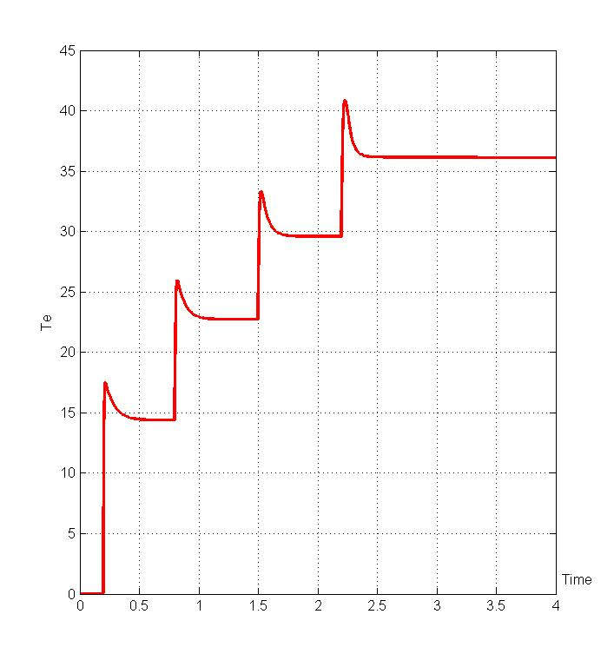

**图3-11 电枢回路串联电阻的电机转矩波形**

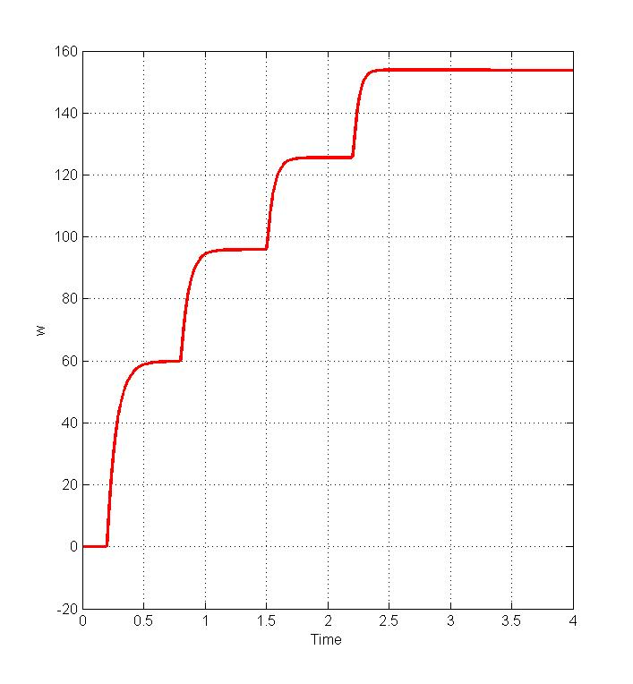

**图3-12 电枢回路串联电阻的电机转速波形**

#### 3.2.3结果分析

观察波新图可知，在电枢回路串联电阻后，有效地解决了起动电流过大和转矩过大的问题。在0.8s,1.5s和2.2s时，由于串电阻短接，电压瞬时升高，冲击电流也升高。为了降低电压和电流升高程度，我们在三个时刻逐级切除电阻。电枢串电阻启动设备简单，操作方便，但能耗较大，它不宜用于频繁启动的大、中型电动机，可用于小型电动机的启动。

### 3.3他励直流电机降低电枢电压启动模型

#### 3.3.1仿真步骤

1. 前面步骤按3.1.1中所示。
2. 由单独的电源供电，用降低电源电压的方法来限制起动电流。降压起动时，起动电流将随电枢电压的降低程度成比例减小，为使电机能在最大磁场下起动，在起动过程中励磁应不受电源电压的影响，所以电动机应实行他励。电动机起动后，随着转速的上升，可相应提高电压，以获得所需的加速转矩。
3. 电压值分别设为120V，180V，240V，并且相应的Timer设为0.8s，1.5s，2.2s。

#### 3.3.2仿真结果

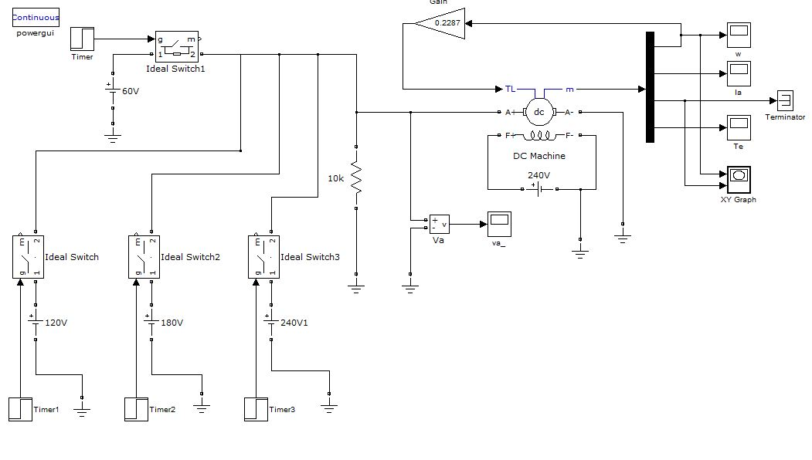

**图3-13 改变电枢电压的他励直流电动机仿真电路**

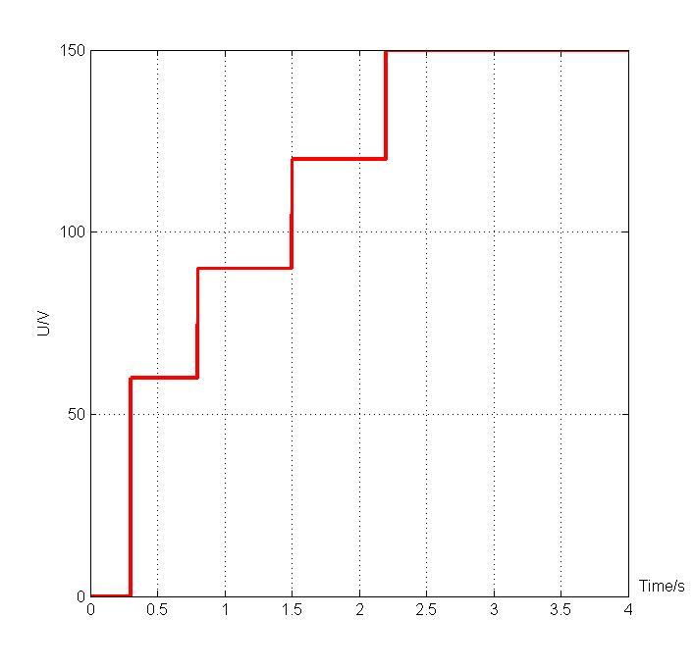

**图3-14 改变电枢电压的电机电压波形**

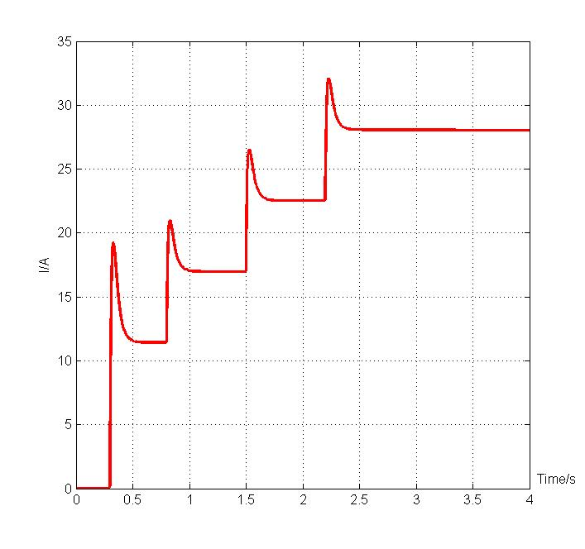

**图3-15 改变电枢电压的电机电流波形**

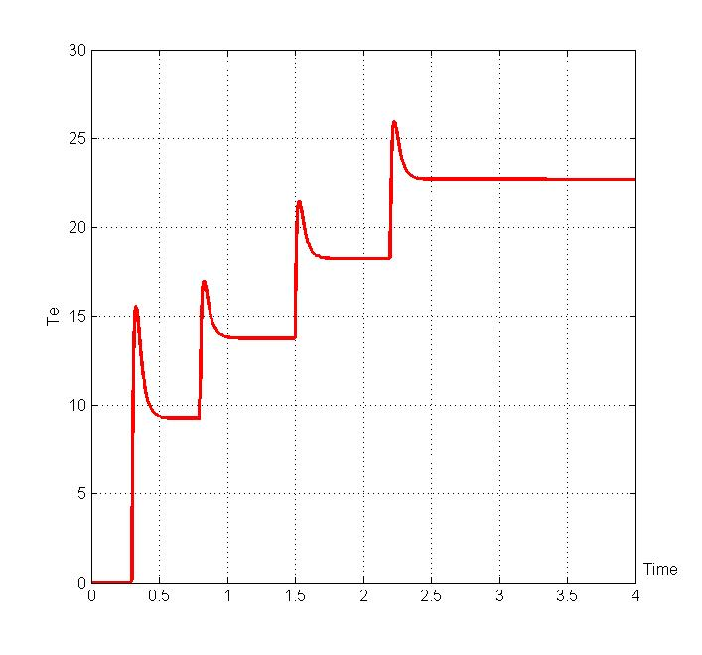

**图3-16 改变电枢电压的电机转矩波形**

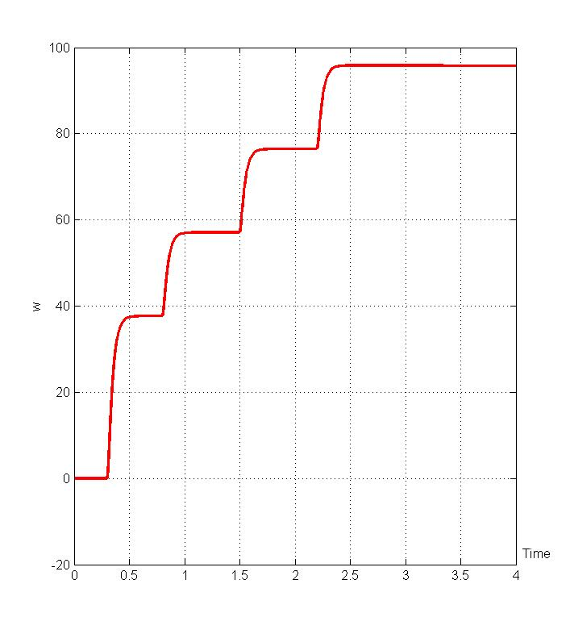

**图3-17 改变电枢电压的电机转速波形**

#### 3.3.3结果分析

观察波形图可知，通过改变电枢电压，同样可以有效降低起动电流和转矩。为了避免电压突变过大，导致冲击电流和转矩过大，我们采用逐级降低电压的方式。同串联电阻一样，我们可以看到0.8s，1.5s和2.2时有个电压、电流和转矩的突变。大约在2.5s之后，都趋于稳定的状态。降压启动虽然需要专用电源，设备投资大，但它启动电流小，升速平滑，并且启动过程中能量消耗也较少，因而得到广泛应用。

# 4.实验心得

本次仿真实验是我们两个同学一起进行的，通过不断讨论、改变参数，一起观察分析仿真结果，得出最后的结论。通过本次仿真，我们将书本中的理论知识运用到实践中，并且通过请教老师和同学，纠正各种错误的过程，深入了解他励直流电机的直接起动、在电枢电路中串联电阻，以及改变电动机电枢供电电压三种起动模式的工作原理。第一次做电路仿真，我们都不是很熟练，很感谢老师耐心的指导，还有同学们的帮助。同时也学会了先把书中的理论看懂，再动手操作，这样不断在实践中摸索，我们才能真正学到知识。